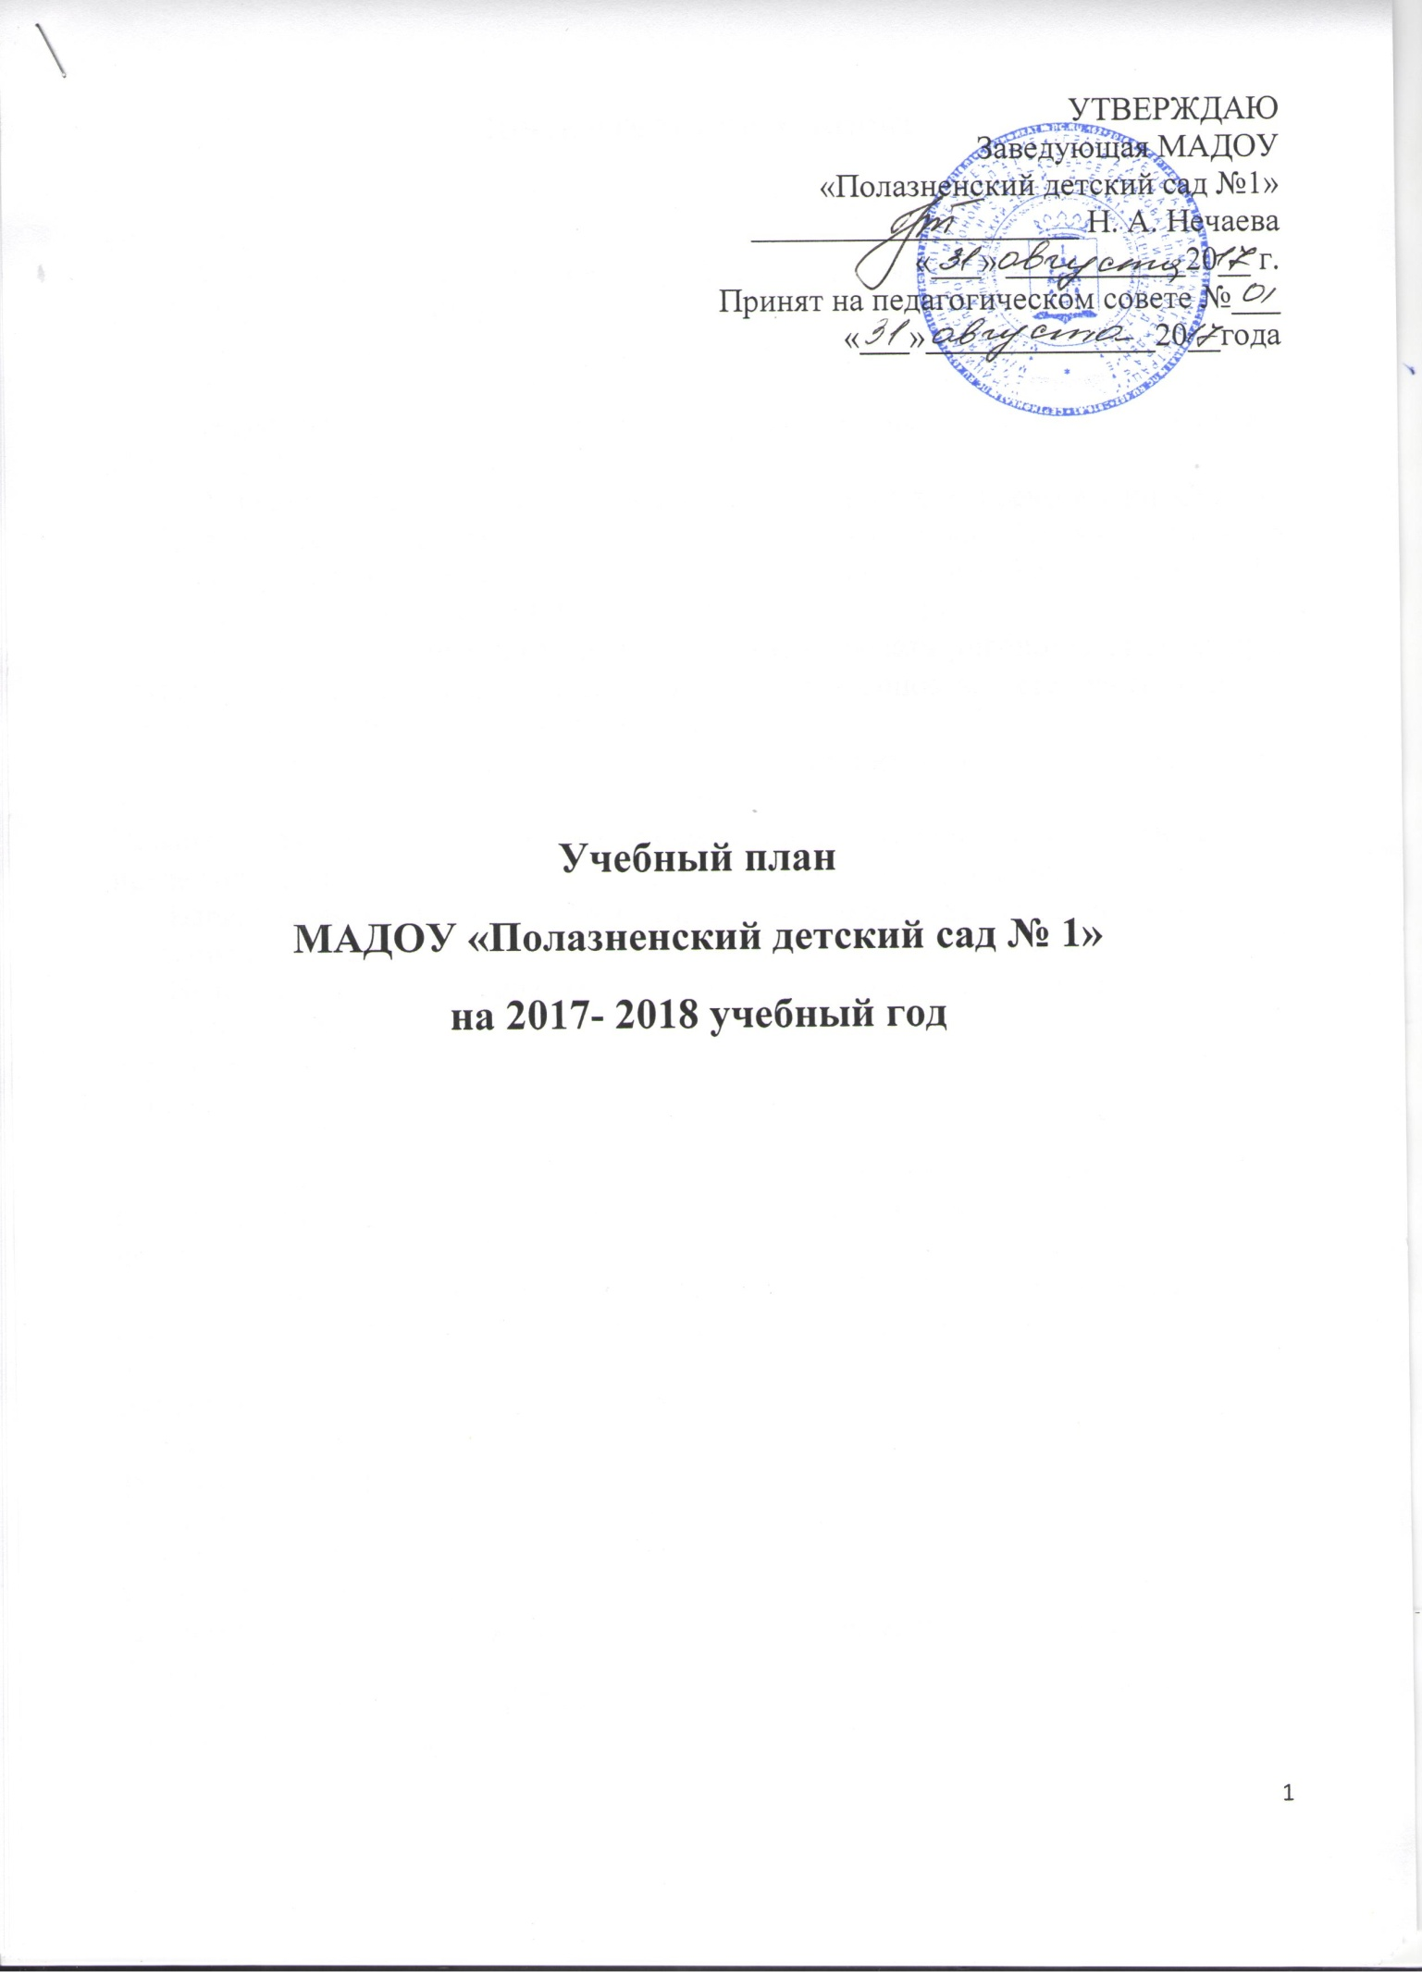

УТВЕРЖДАЮ

Заведующая МАДОУ
«Полазненский детский сад №1» ____________________ Н. А. Нечаева
«___» ___________20__ г.
Принят на педагогическом совете №___
«___»______________20__года

Учебный план
МАДОУ «Полазненский детский сад № 1»
на 2017- 2018 учебный год

Пояснительная записка
Учебный план МАДОУ «Полазненский детский сад №1» составлен в соответствии с:
Федеральным законом «Об образовании в Российской Федерации» (от 29.12.2012 года № 273-ФЗ),
Санитарно-эпидемиологическими требованиями к устройству, содержанию и организации режима работы ДОУ (СанПиН 2.4.1. 3049-13).
Федеральными государственными образовательными стандартами (ФГОС, Приказ № 1155 от 17 октября 2013 года),
Основное содержание образовательного процесса выстроено в соответствии с образовательной программой дошкольного образования разработанной на основе образовательной программы дошкольного образования «Детство» под ред. Т.И. Бабаевой, А.Г. Гогоберидзе, О.В. Солнцевой и др.
Основная цель учебного плана - регламентировать учебно-познавательную деятельность на занятиях, определить её направленность, установить виды и формы организации, количество занятий в неделю.
Структура учебного плана: Учебный план состоит из базовой (инвариантной) и вариативной части.
Инвариантная часть состоит из федерального компонента и соответствует предельно допустимой нагрузке и требованиям государственного стандарта.
Вариативная часть формируется дошкольным образовательным учреждением в соответствии с приоритетным направлением ДОУ «Художественно-эстетическим».
Недельная нагрузка вариативной части учебного плана составляет:
II младшая группа – 1 час;
Средняя группа – 1 час;
Старшая группа – 2 часа;
Подготовительная группа – 2 часа.
В МАДОУ «Полазненском детском саду № 1» функционирует 6 групп, укомплектованных в соответствии с возрастными нормами.
Детский сад работает в режиме пятидневной рабочей недели. Содержание воспитательно-образовательного процесса осуществляется по пяти образовательным областям:
социально-коммуникативное развитие;
познавательно развитие;
речевое развитие;
художественно-эстетическое развитие;
физическое развитие;
Формы организации занятий: в дошкольных группах - индивидуальные, групповые, подгрупповые.
Продолжительность занятий:
- для детей 4 года жизни – не более 15 мин.;
- для детей 5 года жизни – не более 20 мин.;
- для детей 6 года жизни – не более 25 мин.;
- для детей 7 года жизни – не более 30 мин.
Максимально допустимое количество занятий в первой половине дня:
В младших и средних группах – не больше 2 занятий
В старших и подготовительной – не больше 3 занятий
На основе учебного плана составлено расписание образовательной деятельности ДОУ.
Цель - отрегулировать нагрузку, определить чередование различных видов учебно-познавательной деятельности в целях снятия перегрузки, предупредить утомляемость, разнообразить формы проведения занятий, чередовать статичные и динамичные виды деятельности, распределить нагрузку между воспитателями и специалистами.
В соответствии с СанПиН 2.4.1.3049-13, в январе для воспитанников организовываются недельные каникулы, во время которых проводятся занятия только эстетически-оздоровительного цикла (музыкальные, спортивные, изобразительного искусства). В дни каникул и в летний период учебные занятия не проводятся. В это время увеличивается продолжительность прогулок, а также проводятся спортивные и подвижные игры, спортивные праздники, экскурсии и др.
В соответствии с основной образовательной программой занятия в группах проводятся с 1 сентября по 31 мая.
Общие сведения:
Всего сотрудников – 31 человек, из них административный состав - 3 человек, педагогический персонал – 14 человек, обслуживающий персонал - 14 человек.
Образовательный уровень педагогов:
Заведующая – высшее образование
Зам. заведующего – высшее образование
Педагогический коллектив:
Среднее профессиональное образование 8 человека
Высшее образование 6 человек.
Стаж педагогических кадров составляет (на 01.09.2017г.):
- до 3 лет - нет
- от 3 до 5 лет - нет
- от 5 до 10 лет - 3 педагога – 21 %
- от 10 до 15 лет - 1 педагог - 7 %
- от 15 до 20 лет - 3 педагога – 21 %
- от 20 и более - 7 педагогов – 50 %

Обеспеченность педагогическими кадрами

№ п/п | Ф.И.О. | Должность | Дата рождения | Образование | Категория | Пед.  Стаж на (01.09.17)  г.м.д.
 | Белоглазова Е.А. | Заместитель  заведующего | 20.03.1976 | Высшее  ВГИПУ | Соответствие | 10/4
 | Артемова С.М. | Учитель логопед | 30.12.1976 | Высшее  МГПУ | Соотвествие | 21/1
 | Захарова М.В. | Музыкальный руководитель | 08.02.1976 | С/спец.  ЧМУ | Первая | 20/6
 | Пермякова С.Ю. | Воспитатель | 29.06.1970 | Высшее  МИГО | Первая | 15
 | Бронникова О.В. | Воспитатель | 24.05.1975 | Высшее  ПГПУ | Высшая | 24/5
 | Соколова Т.В. | Воспитатель | 06.10.1970 | С/спец.  ППУ | Соответствие | 16/5
 | Бестугина О.В. | Воспитатель | 27.11.1982 | Высшее  ПГПИ | Первая | 15/1
 | Ермакова Н.В. | Воспитатель | 15.11.1969 | С/спец.  ППК | Первая | 26/6
 | Макурина Н.Ю. | Воспитатель | 05.10.1969 | С/спец.  ППК | Соответствие | 18/10
 | Гильфанова И.В. | Воспитатель  Педагог-психолог | 10.05.1980 | Высшее  ПГПУ | Первая  Первая | 9/2
 | Семерикова Л.Ф. | Воспитатель | 14.08.1969 | С/спец.  КПУ | Первая | 23/5
 | Варушкина В.Н. | Воспитатель | 20.12.1971 | С/спец.  КПУ | Первая | 24/7
 | Рашевская Е.В. | Воспитатель | 07.03.1986 | Высшее  ПГСХА | --- | 6
 | Путилова Т.С. | Воспитатель | 06.03.1960 | С/спец.  ППК | Соотвествие | 22/1
 | Богданова А.В. | Воспитатель | 05.071988 | С/спец.  ППК №1 | Соотвествие | 7

Учебный план совместной образовательной деятельности воспитателя детей

№ п/п | Вид деятельности | Количество образовательных ситуаций и занятий в неделю
 |  | Младшая группа |  | Средняя группа | Старшая группа |  |  | Подготовительная группа
1 | Двигательная деятельность | 3 занятия физической культурой |  | 3 занятия физической культурой | 3 занятия физической культурой, одно из которых проводится на открытом воздухе |  |  | 3 занятия физической культурой, одно из которых проводится на открытом воздухе
2. | Коммуникативная деятельность:
2.1 | Развитие речи | 1 образовательная ситуация, а также во всех образовательных ситуациях |  | 1 образовательная ситуация, а также во всех образовательных ситуациях |  | 2 образовательные ситуации, а также во всех образовательных ситуациях |  | 2 образовательные ситуации, а также во всех образовательных ситуациях
2.2 | Подготовка к обучению грамоте | - |  | - |  | 1 образовательная ситуация в 2 недели |  | 1 образовательная ситуация
3 | Познавательно-исследовательская деятельность:
3.1 | - Исследование объектов живой и неживой природы, экспериментирование- Познание предметного и социального мира,  освоение безопасного поведения |  | 1 образовательная ситуация в 2 недели | 1 образовательная ситуация |  |  | 1 образовательная ситуация | 1,5 образовательные ситуации
3.2 | - Математическое и сенсорное развитие |  | 1 образовательная ситуация | 1 образовательная ситуация |  |  | 1 образовательная ситуация | 1 образовательная ситуация
4 | Изобразительная деятельность (рисование, лепка, аппликация) и конструирование |  | 2 образовательные ситуации | 2 образовательные ситуации |  |  | 3 образовательные ситуации | 3 образовательные ситуации
5 | Музыкальная деятельность |  | 2 музыкальных занятия | 2 музыкальных занятия |  |  | 2 музыкальных занятия | 2 музыкальных занятия
6 | Чтение художественной литературы |  | 1 образовательная ситуация в 2 недели | 1 образовательная ситуация в 2 недели |  |  | 1 образовательная ситуация в 2 недели | 1  образовательная ситуация в 2 недели
Всего в неделю |  |  | 10 образовательных ситуаций и занятий | 11 образовательных ситуаций и занятий |  |  | 13 образовательных ситуаций и занятий | 15 образовательных ситуаций и занятий

Учебный план совместной образовательной деятельности воспитателя детей и культурных практик в режимных моментах.
Формы образовательной деятельности в режимных моментах | Количество форм образовательной деятельности и культурных практик в неделю
 | Младшая группа | Средняя группа | Старшая группа | Подготови-тельная группа
Общение
Ситуации общения воспитателя с детьми и накопления положительного социально-эмоционального опыта | ежедневно | ежедневно | ежедневно | ежедневно
Беседы и разговоры с детьми по их интересам | ежедневно | ежедневно | ежедневно | ежедневно
Игровая деятельность, включая сюжетно-ролевую игру с правилами и другие виды игр
Индивидуальные игры с детьми (сюжетно-ролевая, режиссерская, игра-драматизация, строительно-конструктивные игры) | ежедневно | ежедневно | 3 раза в неделю | 3 раза в неделю
Совместная игра воспитателя и детей (сюжетно-ролевая, режиссерская, игра-драматизация, строительно-конструктивные игры) | 2 раза в неделю | 3 раза в неделю | 2 раза в неделю | 2 раза в неделю
Детская студия (театрализованные игры) | 1 раз в 2 недели | 1 раз в 2 недели | 1 раз в 2 недели | 1 раз в 2 недели
Досуг здоровья и подвижных игр | 1 раз в 2 недели | 1 раз в 2 недели | 1 раз в 2 недели | 1 раз в 2 недели
Подвижные игры | ежедневно | ежедневно | ежедневно | ежедневно
Познавательная и исследовательская деятельность
Сенсорный игровой и интеллектуальный тренинг Игры Воскобовича | 1 раз в 2 недели | 1 раз в 2 недели | 1 раз в 2 недели | 1 раз в 2 недели
Опыты, эксперименты, наблюдения (в том числе, экологической направленности | 1 раз в 2 недели | 1 раз в 2 недели | 1 раз в 2 недели | 1 раз в 2 недели
Наблюдения за природой (на прогулке) | ежедневно | ежедневно | ежедневно | ежедневно
Формы творческой активности, обеспечивающей художественно-эстетическое развитие детей
Музыкально-театральная гостиная | 1 раз в 2 недели | 1 раз в неделю | 1 раз в неделю | 1 раз в неделю
Творческая мастерская (рисование, лепка, художественный труд по интересам) | 1 раз в неделю | 1 раз в неделю | 1 раз в неделю | 1 раз в неделю
Чтение литературных произведений | ежедневно | ежедневно | ежедневно | ежедневно
Самообслуживание и элементарный бытовой труд
Самообслуживание | ежедневно | ежедневно | ежедневно | ежедневно
Трудовые поручения (индивидуально и подгруппами) | ежедневно | ежедневно | ежедневно | ежедневно
Трудовые поручения (общий и совместный труд) | - | 1 раз в неделю | 1 раз в 2 недели | 1 раз в 2 недели

Самостоятельную деятельность детей 3-7 лет (игры, подготовка к образовательной деятельности, личная гигиена) в режиме дня отводиться не менее 3-4 часов.

Сетка самостоятельной деятельности детей в режимных моментах

Режимные моменты | Распределение времени в течение дня
 | Младшая группа | Средняя группа | Старшая группа |  | Подготовите-льная группа
Игры, общение, деятельность по интересам во время утреннего приема | От 10 до 50 мин | От 10 до 50 мин |  | От 10 до 50 мин | От 10 до 50 мин
Самостоятельные игры в 1-й половине дня (до НОД) | 20 мин | 15 мин |  | 15 мин | 15 мин
Подготовка к прогулке, самостоятельная деятельность на прогулке | От 60 мин до 1ч.30 мин. | От 60 мин до  1ч 30 мин. |  | От 60 мин до 1ч.40 мин. | От 60 мин до  1 ч. 40 мин
Самостоятельные игры, досуги, общение и деятельность по интересам во 2-й половине дня | 40 мин | 30 мин |  | 30 мин | 30 мин
Подготовка к прогулке, самостоятельная деятельность на прогулке | От 40 мин | От 40 мин |  | От 40 мин | От 40 мин
Игры перед уходом домой | От 15 мин до 50 мин | От 15 мин до 50 мин |  | От 15 мин до 50 мин | От 15 мин до 50

